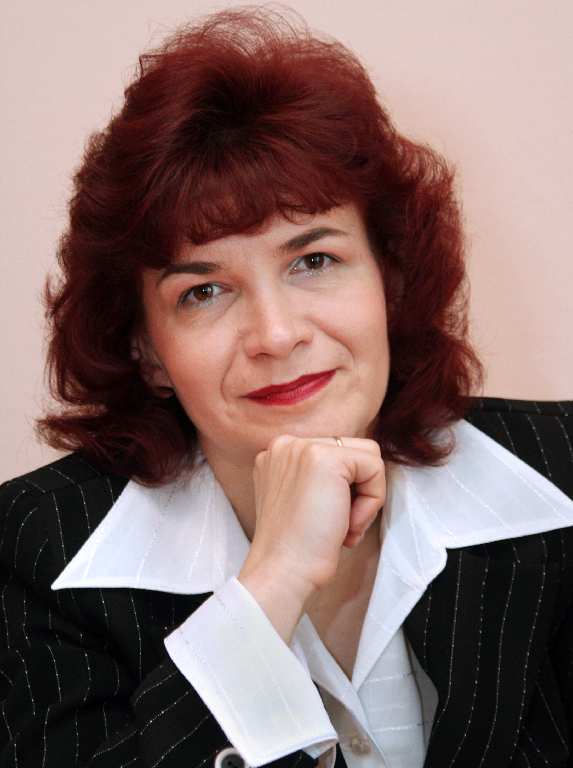Стадніченко Ольга Олександрівна – завідувач кафедри українознавства, кандидат філологічних наук, професор
Кафедра: українознавства, 2 навчальний корпус, ауд. 413
E-mail: stadnichenkoo-1@ukr.net
Телефон: (061) 289-12-82 (кафедра), 067-648-17-17
Інші засоби зв’язку: Moodle (форум курсу, приватні повідомлення)

Викладає дисципліни: «Українська мова професійного спрямування», «Сучасна українська література», «Основи наукових досліджень».

З 1991 року працює в Запорізькому національному університеті: асистентом, доцентом, з 2003 року – завідувач кафедри українознавства.
Навчалась в аспірантурі. 1999 року захистила кандидатську дисертацію на тему «Творчість Петра Ребра в контексті розвитку української літератури 50 – 90-х рр. ХХ ст.». У 2002 році рішенням Атестаційної комісії МОН присвоєно вчене звання доцента кафедри українознавства.
Науково-педагогічний стаж – 33 роки.
Є автором 150 наукових та навчально-методичних публікацій, серед них монографії «Творчість Петра Ребра»(2002), «Літературний портрет Олександра Стешенка»(2008), «Петро Ребро: літературний портрет»(2015), збірник літературно-критичних статей «У свічаді слова: література, письменник, час» (2016).
Проводить НДР на тему: «Українська мемуарна та художньо-історична проза кінця ХХ – початку ХХІ століть: еволюція, інтерпретація поетика».
У 2008 році нагороджена орденом княгині Ольги ІІІ ступеня за значний особистий внесок у розвиток української писемності та мови, вагомі досягнення у професійній діяльності. У 2016 році стала лауреатом обласної літературно-мистецької премії ім. Петра Ребра в номінації «Літературознавчі й публіцистичні праці про П.Ребра».

Депутат Запорізької обласної ради восьмого скликання. Член Національної спілки письменників України як літературознавець і критик. Заступник голови Оргкомітету Всеукраїнського конкурсу молодої української поезії та української авторської пісні «Хортицькі дзвони» ім. М. Брацило, керівник літературної студії при ЗНУ.

Голова Запорізької обласної організації Національної спілки письменників України.

Член Національної спілки краєзнавців України. Член Національної спілки журналістів України.
Була упорядником та літературним редактором низки книг, зокрема «Співець Запорізького краю», до 75-ліття Петра Ребра, «Запорізький університет: історія та сучасність»(ювілейна книга), Запоріжжя, Дике поле. – 2006, -246 с., 2010, - 320 с., «Національна книга пам’яті жертв Голодомору в Україні 192-1933 рр. Запорізька область», Запоріжжя, Дике поле, 2008. – 1100 с., «Голодомор 1932-1933: запорізький вимір»(2008), Турченко Ф.Г. «Запорізький рахунок Великій війні 1939-19452. – 2013, Білоусенко О.Ф. «У пошуках кращої долі» – Запоріжжя, 2013, - літературне редагування та ін.

